巅峰小组项目--moto官网 https://www.motorola.com.cn/

1.项目小组人员及代号:a彭博,b骆鹏,c 曾强, d何振宇;
2.本项目大概有12个网页左右(包含注册登录,购物车页面)
3.文件目录要求:
文件路径:
moto/
├── js/
├──data/
│── css/
├──img/
├── iconfont

4.图片来源:网站所有的图片都以放在相关网站的文件夹中,每个文件夹对应一个网页网址如:
moto-img-zhuye https://www.motorola.com.cn/
moto-img-7pluls https://www.motorola.com.cn/motog7plus/overview/index.html
moto-img-7pluls-7pluscanshu https://www.motorola.com.cn/motog7plus/specs/index.html
moto-img-7pluls-7plus spxqy https://www.motorola.com.cn/store/234.html
moto-img-fuwjs https://www.motorola.com.cn/service/
moto-img-motoz3 https://www.motorola.com.cn/motoz3/overview/index.html
moto-img-z3canshu https://www.motorola.com.cn/motoz3/specs/index.html
moto-img-z3meitu https://www.motorola.com.cn/motoz3/gallery/index.html
moto-img-moyi https://www.motorola.com.cn/motomods/jblspeaker/index.html
moto-img-moyan https://www.motorola.com.cn/motomods/hasselbladzoom/index.html
moto-img-watchx https://www.motorola.com.cn/lenovowatchx/overview/index.html

moto-img-gonggbuf 这个文件夹的图片是公共部分的图片,注册页面和购物车的也在这里;
注: 1.公共部分指主页的头部和尾部;
2.一般网页的图片顺序会以01.02的排序,做时可以核对后再引入;

5.关于项目中引用图标的问题:
网站上的相关图标以下载到moto-iconfont到时候自行引用,或者引用img文件里的图标截图.
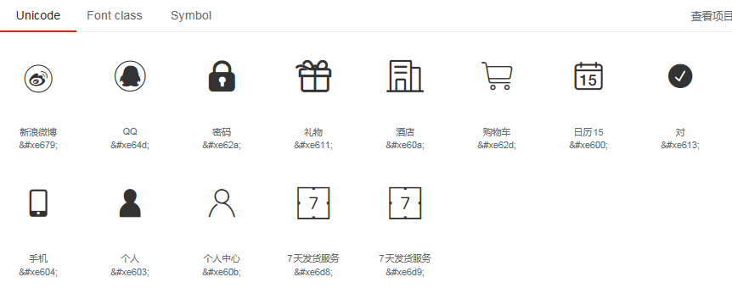
6.关于样式引入的问题:
所有的js样式和css样式都要进行外部引用,引用的命名用拼音加个人代号如”index_a”,
如:zhuye的引用js,就可以命名为”zhuye_a.js” id名或class如”#text_b”,”.text”;

7.关于项目记录问题:
各个组员做完项目后,用TXT文档记录自己样式文件的功能,和在做项目中遇到的相关问题,问题如何解决;

8.提醒:
做自己的网页要学会说自己的网页功能在哪,怎么实现的,因为考试的那天会有个项目演讲,

9.项目的引入接口和数据库等还没做好,等做好后再更新到共享文件中,
10.项目完成时间:11月13号星期三晚提交;

